**SÝRIA**

**Sýria**, dlhý tvar **Sýrska arabská republika**, je štát na [Blízkom východe](https://sk.wikipedia.org/wiki/Bl%C3%ADzky_v%C3%BDchod) (v [západnej Ázii](https://sk.wikipedia.org/wiki/Z%C3%A1padn%C3%A1_%C3%81zia)). Na západe hraničí s [Libanonom](https://sk.wikipedia.org/wiki/Libanon) a [Stredozemným morom](https://sk.wikipedia.org/wiki/Stredozemn%C3%A9_more), na severe s [Tureckom](https://sk.wikipedia.org/wiki/Turecko), na východe s [Irakom](https://sk.wikipedia.org/wiki/Irak), na juhu s [Jordánskom](https://sk.wikipedia.org/wiki/Jord%C3%A1nsko) a [Izraelom](https://sk.wikipedia.org/wiki/Izrael).

Hlavné mesto: Damask

Najväčšie mesto: Aleppo

Úradný jazyk: arabčina

Štátne zriadenie: republika

Vznik: 17. máj 1946

Okrem väčšinového [arabského](https://sk.wikipedia.org/wiki/Arabi) [sunnitského](https://sk.wikipedia.org/wiki/Sunniti) obyvateľstva tu žijú aj [Kurdi](https://sk.wikipedia.org/wiki/Kurdi), [Arméni](https://sk.wikipedia.org/wiki/Arm%C3%A9ni), [Asýrčania](https://sk.wikipedia.org/wiki/As%C3%BDr%C4%8Dania_(s%C3%BA%C4%8Dasnos%C5%A5)), [Turci](https://sk.wikipedia.org/wiki/Turci), [kresťania](https://sk.wikipedia.org/wiki/Kres%C5%A5ania) či [šiitski](https://sk.wikipedia.org/wiki/%C5%A0iitizmus) [alaviti](https://sk.wikipedia.org/wiki/Alaviti). Od roku 2011 prebieha v Sýrii [občianska vojna](https://sk.wikipedia.org/wiki/S%C3%BDrska_ob%C4%8Dianska_vojna), ktorú vedú proti sýrskej vláde povstalci sčasti z radov domáceho obyvateľstva a sčasti zo zahraničia.

**Poloha:**

Sýria leží na východnom konci [Stredozemného mora](https://sk.wikipedia.org/wiki/Stredozemn%C3%A9_more). Na severe hraničí s [Tureckom](https://sk.wikipedia.org/wiki/Turecko), na východe s [Irakom](https://sk.wikipedia.org/wiki/Irak), na juhu s [Jordánskom](https://sk.wikipedia.org/wiki/Jord%C3%A1nsko), na juhozápade s [Izraelom](https://sk.wikipedia.org/wiki/Izrael) a na západe s [Libanonom](https://sk.wikipedia.org/wiki/Libanon). Od konca [1. svetovej vojny](https://sk.wikipedia.org/wiki/1._svetov%C3%A1_vojna), kde boli sýrske hranice vytýčené spojencami, hrala zem na [Blízkom východe](https://sk.wikipedia.org/wiki/Bl%C3%ADzky_v%C3%BDchod) významnú úlohu, vláda zastávajúca tvrdú líniu arabského nacionalizmu privádzala Sýriu do častých konfliktov so susedmi, hlavne s [Izraelom](https://sk.wikipedia.org/wiki/Izrael).

**Povrch**:

Najvyššie pohoria sú na hranici s [Libanonom](https://sk.wikipedia.org/wiki/Libanon) - [Antilibanon](https://sk.wikipedia.org/w/index.php?title=Antilibanon&action=edit&redlink=1" \o "Antilibanon (stránka neexistuje)), [Džebel](https://sk.wikipedia.org/w/index.php?title=D%C5%BEebel&action=edit&redlink=1" \o "Džebel (stránka neexistuje)) (vápencový masív) s horou [Hermon](https://sk.wikipedia.org/w/index.php?title=Hermon&action=edit&redlink=1" \o "Hermon (stránka neexistuje)) (2 814 km)

**Podnebie**

Podnebie je väčšinou suché s teplými letami a miernymi zimami. Dažďové zrážky majú značné výkyvy. Z púští na juhovýchode vanie horúci vietor chamsín.

**Rastlinstvo a živočíšstvo**: Vegetácia sa vyskytuje od riedkych púštnych krovín na východe cez suché pastviny na severe až po husté stredomorské krovinné formácie a lesy na najvyšších horách. V púšťach žijú gazely, tarbíci a jašterice, horské lesy sú domovom divokých prasiat, vlkov, jazvecov, dikobrazov a rozmanitých vtákov.

**Obyvateľstvo:**

Mnoho ľudí žije v údolí rieky [Eufrat](https://sk.wikipedia.org/wiki/Eufrat" \o "Eufrat) a pozdĺž pobrežia Stredozemného mora. Celková hustota obyvateľstva v Sýrii je asi 99 ľudí na km².

**Sídla:** najväčšie mestá

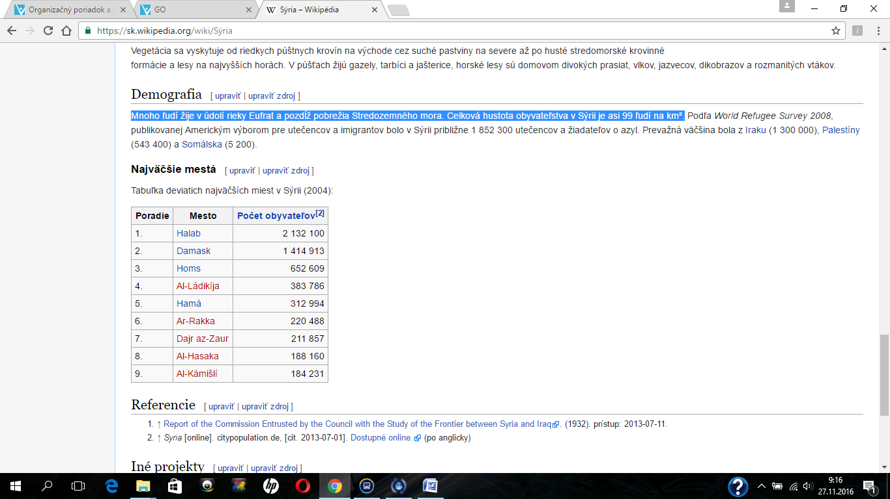

Mapa:

